# **Laboratório 8: Criar um modelo web extensível**

**Duração estimada:** 25 minutos

**Objetivo:** Neste laboratório, você aprenderá como estender modelos Liquid usando tags extend e block, como reutilizar modelos Liquid usando a tag include e como aplicar permissões de tabela aos resultados do novo modelo.

**Tarefa 1: Criar um modelo parcial**

Sua primeira tarefa é criar um modelo parcial que não será usado para renderizar uma página, mas será inserido em outro modelo.

1. Entre no Power Pages +++<https://make.powerpages.microsoft.com/>+++.
2. Selecione o ambiente de destino **Dev One** no canto superior direito.

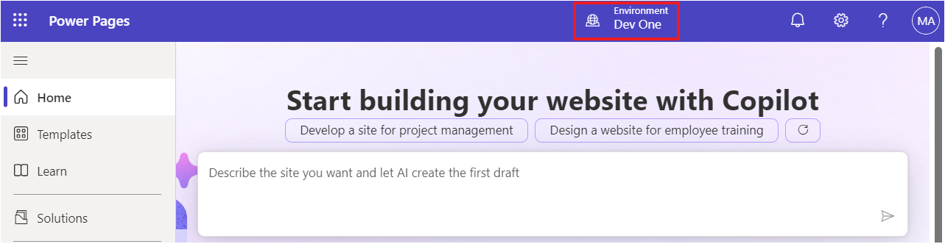

1. Na aba **Active sites**, você pode ver seu site – **Finance Advisor Search**. Selecione **Edit**.

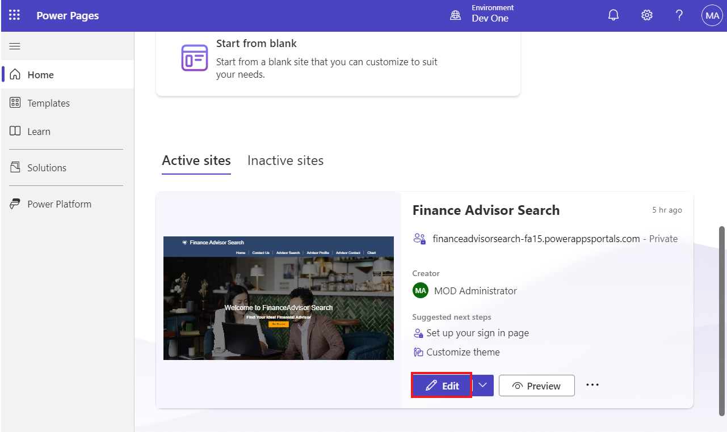

1. Expanda o menu de extensão (reticências) e selecione **Portal management** para abrir o aplicativo Gerenciamento do Portal.

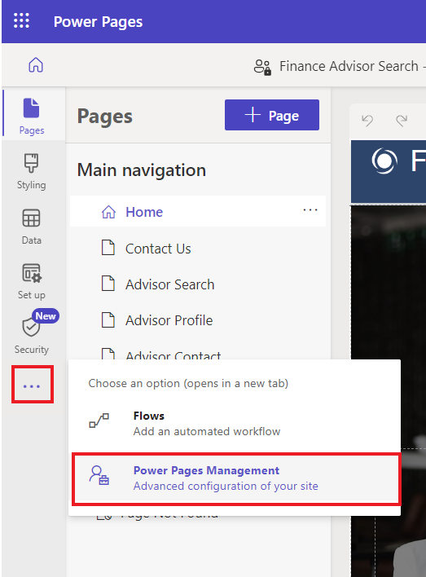

1. Selecione **Web Templates**.

1. Selecione + **New**.

1. Insira os seguintes valores:
   * **Name** - +++Directory+++
   * **Website** - Selecione seu site atual - Finance Advisor Search
   * **Source** - Enter the following content:

{% fetchxml accounts %}

<fetch>

<entity name="account">

<attribute name="name" />

</entity>

</fetch>

{% endfetchxml %}

{% if accounts.global_permission_granted %}

<ul>

{% for account in accounts.results.entities %}

<li>{{ account.name }}</li>

{%- endfor -%}

</ul>

{% else %}

<div class="alert alert-warning">You do not have permissions to access the directory.</div>

{% endif %}

1. Selecione **Save & Close**.

**Tarefa 2: Estender um modelo existente**

Em seguida, você criará um novo modelo que estende um modelo Liquid existente e, em seguida, inserirá o modelo criado anteriormente.

1. No painel de navegação esquerdo, selecione **Web Templates**. Selecione + **New**.

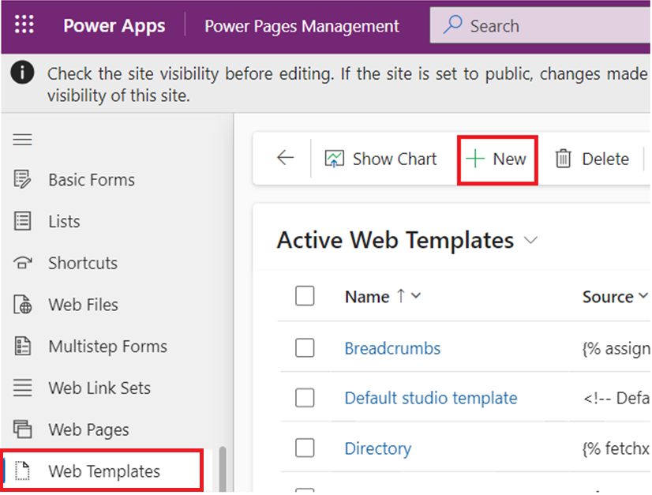

1. Insira os seguintes valores:
   * **Name** - +++Directory Template+++
   * **Website** – Selecione seu site atual - Finance Advisor Search
   * **Source** - Digite o conteúdo a seguir:

{% extends "Layout 2 Column Wide Left" %}

{% block aside %}

<h2>Directory</h2>

{% include 'Directory' %}

{% endblock %}

1. Selecione **Save & Close**.

**Tarefa 3: Criar um modelo de página e associar a essa página**

Nesta tarefa, você criará um modelo de página que usa seu novo modelo da web e incluirá a saída do Diretório.

1. No painel de navegação esquerdo, selecione **Page Templates**. Selecione + **New**.

1. Insira os seguintes valores:
   * **Name** - +++Directory Page Template+++
   * **Website** - Selecione o site atual - Finance Advisor Search
   * **Type** - Selecione o **Web Template**
   * **Web Template** - Selecione o **Directory Template**
   * **Table Name** – Selecione **Web Page**
2. **Opcional:** adicione um elemento de texto ao conteúdo da página e insira o texto de sua escolha.
3. Selecione **Save & Close**.

**Tarefa 4: Teste o modelo de página**

O próximo passo é testar se o seu novo modelo funciona:

1. Retorne à aba Início do design studio do Power Pages.
2. Selecione **Sync** para sincronizar as alterações.

1. Selecione o workspace **Pages**. Selecione **+ Page**.

1. Na caixa de diálogo **Add a page**, conclua as seguintes etapas:
   1. Digite +++**Directory**+++ como nome da página.
   2. Selecione **Custom layouts** e depois **Directory Page Template**.
   3. Selecione **Add**.

A página em branco será exibida com a mensagem "You don't have permissions to access the directory" no painel direito.

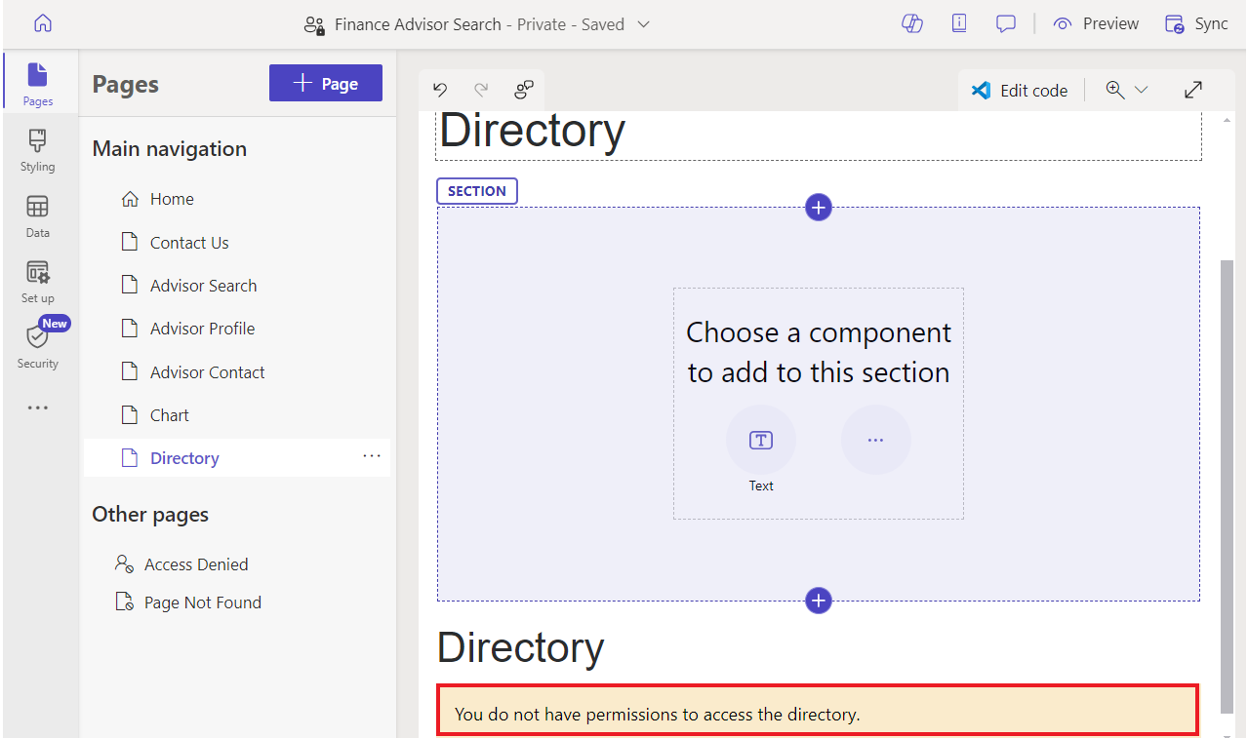

**Tarefa 5: Adicionar permissões de tabela**

**Aviso:** A concessão de permissão global de leitura a usuários anônimos é apenas para fins ilustrativos. Tenha cuidado para evitar a exposição acidental de informações confidenciais, concedendo permissões excessivas e não incluindo filtros apropriados em suas visualizações ou expressões FetchXML.

Siga estas etapas para adicionar permissões de tabela.

1. Selecione **Security workspace** e, em seguida, **Table Permissions**.

1. Selecione **+ New permission**.

1. Insira os seguintes valores:
   * **Name** - +++Account Directory+++
   * **Table** - Selecione a tabela **Account (account)**
   * **Access type** - Selecione **Global access**
   * **Permission to** - Selecione **Read**

1. Selecione **Add roles**.
2. Selecione **Anonymous users** e **Authenticated users**.

1. Selecione **Save**.

1. Selecione **Save**.

**Tarefa 6: Teste o modelo**

Sua tarefa final é testar seu novo modelo:

1. Selecione o workspace **Pages** e depois selecione a página **Directory**.

1. Selecione **Preview | Desktop**.

**Observação:** Uma simples atualização da página do navegador não será suficiente para atualizar os dados. Usar este comando reconstrói o cache do site.

A página agora deve ser exibida e incluir a lista de contas no painel direito.

**Resumo:** Neste laboratório, você aprendeu a criar e estender modelos Liquid. Você criou um novo modelo de página que inclui um painel lateral que exibe todas as contas no Dataverse.